ФИО учителя: Кирсанова Елена Владимировна
Организация: МБОУ СОШ №12 Вахитовского района г.Казани
Методическая разработка урока английского языка c использованием облачного сервиса Kubbu
Класс: 9
Цели урока:
1) Формирование функциональной грамотности (функционально-грамотного чтения, естественно-научной грамотности, формирования у обучающихся глобальных компетенций: способности к отбору информации, умению мыслить нестандартно и гибко, понимать смыслы, вычислять и мыслить проективно, способности к сотрудничеству, инициативности, межкультурной компетентности и позитивному мышлению)
2) Развитие способности осуществлять продуктивные речевые действия, адекватные ситуации общения; формирование языковой догадки.
3) Развитие навыка монологической речи по заданной теме.
4) Развитие умений вести диалог с опорой на речевой образец.

Планируемые результаты обучения:
Личностные: формирование ответственного отношение к учению, готовности и способности обучающихся к саморазвитию и самообразованию; формирование осознанного, уважительного и доброжелательного отношение к другому человеку, его мнению; развитие умения слушать, формирование умения работы в группах, парах.
Метапредметные: сопоставление, анализ, обобщение и интерпретация информации, содержащейся в готовых информационных объектах; формирование умение выделить главную и избыточную информацию.
Предметные: развитие функционально-грамотного чтения, развитие умения строить связное монологическое высказывание с опорой на зрительную наглядность; передавать основное содержание прочитанного текста с опорой или без опоры на текст; воспринимать на слух и понимать нужную/интересующую/запрашиваемую информацию в аутентичных текстах; читать и понимать основное содержание несложных аутентичных текстов, содержащих отдельные неизученные языковые явления.
Для достижения планируемых результатов обучения используются следующие универсальные учебные действия:
Познавательные УУД: развитие умения вербализовать эмоциональное впечатление, оказанное на обучающегося источником, выстраивать логическую цепочку, состоящую из ключевого слова и соподчиненных ему слов, формирование навыка ориентирования в содержании текста, понимания целостного смысла текста, развитие умения структурировать текст.
Коммуникативные УУД: умение организовывать учебное сотрудничество и совместную деятельность с учителем и сверстниками; работать индивидуально и в группе: находить общее решение и разрешать конфликты; умение осознанно использовать речевые средства в соответствии с задачей коммуникации для выражения своих чувств, мыслей; формирование и развитие компетентности в области использования информационно-коммуникационных технологий.
Регулятивные УУД: умение самостоятельно определять цели обучения, ставить и формулировать новые задачи в учебе и познавательной деятельности; умение самостоятельно планировать пути достижения целей, осознанно выбирать наиболее эффективные способы решения учебных и познавательных задач; умение соотносить свои действия с планируемыми результатами; владение основами самоконтроля, самооценки.
Тип урока: урок открытия новых знаний
Методы обучения: диалогический, исследовательский
Оборудование: интерактивная доска, проектор, ноутбуки, раздаточный материал (карточки с текстом)

ХОД УРОКА
1. Организационный момент
Приветствие. Деление класса на 3 команды (по 3-4 человека) с помощью игры M&M’s: ребята вытягивают по конфете M&Ms одного из трех цветов, в соответствие с цветами, обучающиеся объединяются в команды, каждой группе предлагается свой вопрос. Вопросы связаны с темой урока.
(1. What are the most serious ecological problems? 2. What can you do to protect our nature? 3. What things can be recycled?). После обсуждения один делегат от команды отвечает.
Весь урок обучающиеся работают в сформированных командах – команда зеленых, команда красных и команда желтых.
2. Постановка цели и задач
Учитель предлагает к просмотру видео «What happens with plastic we throw away?» («Что происходит с пластиком, который мы выкидываем?) (https://www.youtube.com/watch?v=_6xlNyWPpB8)
После просмотра на экран выводятся вопросы:
(Индивидуальные ответы)
- What is this video about?(О чем рассказывается в видео?)
- How plastic is formed? (Как изготавливается пластик?)
- What is a leachate? What leads to it? What are consequences of it? (Что такое выщелачивание?Что к нему приводит? Его последствия)
- What is the Great Pacific Garbage Patch? (Что такое большое тихоокеанское мусорное пятно?) Why is it dangerous? (Почему это опасно?)
- What is the lifecycle of the 3rd bottle? (Каков жизненный цикл третьей пластиковой бутылки?)
- Think about topic of the lesson. What is pollution? What can we do to prevent it? (Подумайте о сегодняшней теме урока. Что такое загрязнение окружающей среды? Что мы можем сделать, чтобы преотвратить загрязнение окружающий среды?)
3. Актуализация знаний.
You know that pollution affects the life of everyone. What are some of the main causes of air pollution in the world today? What effect can pollution have on a person's health? What can everyday citizens do to fight air pollution and maintain good health?
(Назовите основные причины загрязнения воздуха. Как это влияет на здоровье людей? Что мы може сделать, чтобы бороться с этим и сохранить свое здоровье?)
Пожалуйста, откройте свои компьютеры и подключитесь к сайту kubbu.com. Выберите логин студента, в качестве логина учителя, введите мой логин. (Предполагается, что логины студентов и задания заготовлены и внесены в программу заранее учителем). В окне заданий выбирается первое задание – Slider - «Randall».
Now you are going to listen to Randall – he is talking about his neighbourhood. Сейчас вы услышите выступление жителя штата Юта о загрязнении воздуха в его районе. https://www.esl-lab.com/english-culture-videos/air-pollution/
В процессе прослушивания ответьте на вопросы (Проверка происходит автоматически в программе kubbu после выполнения. Учитель отслеживает процесс выполнения на своем компьютере)
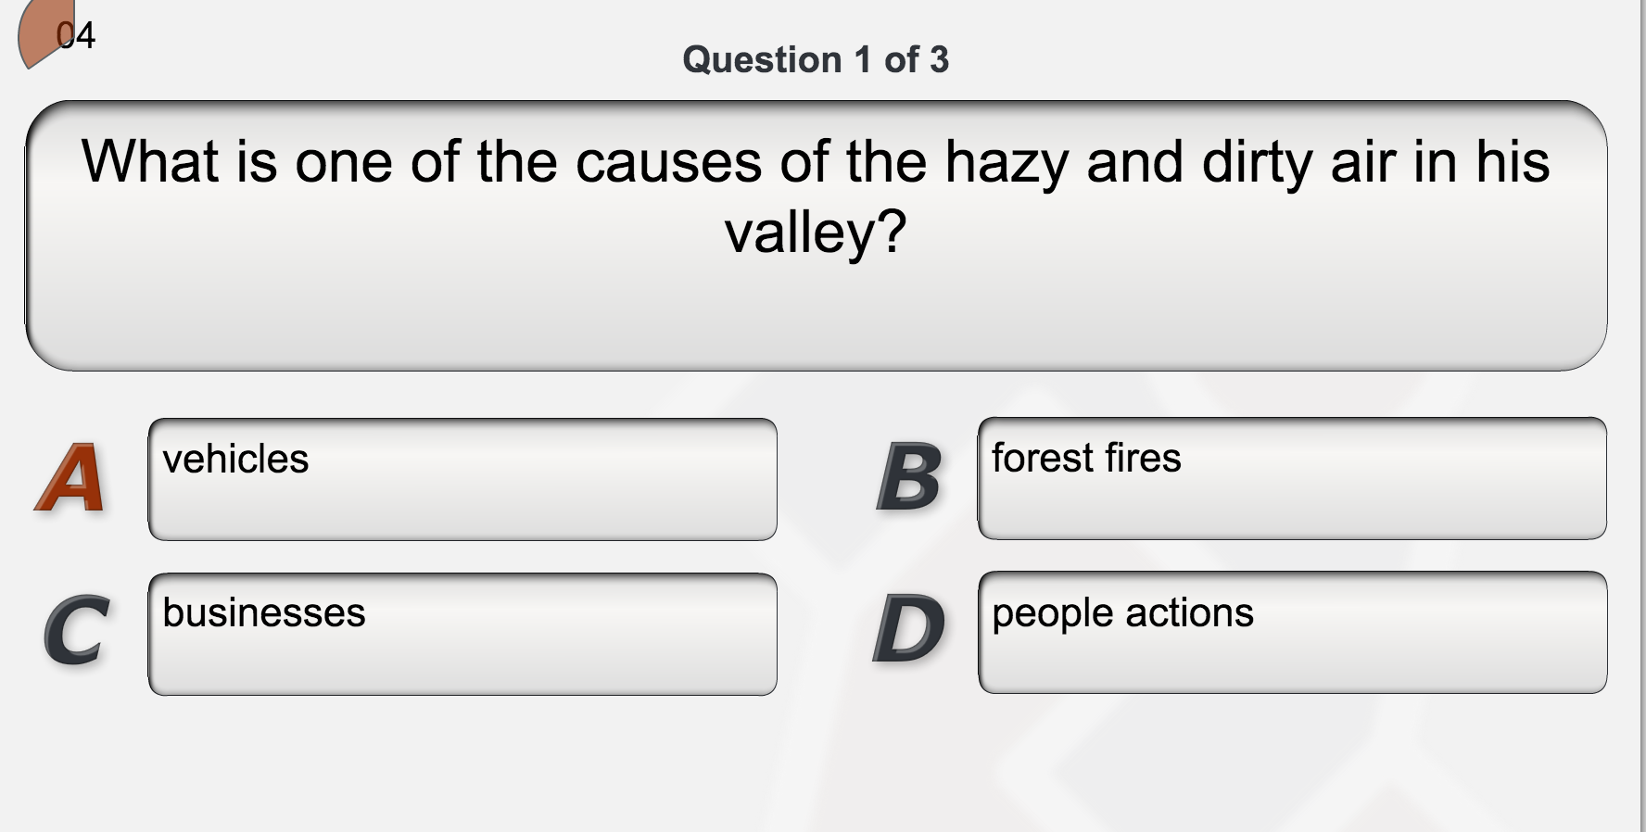

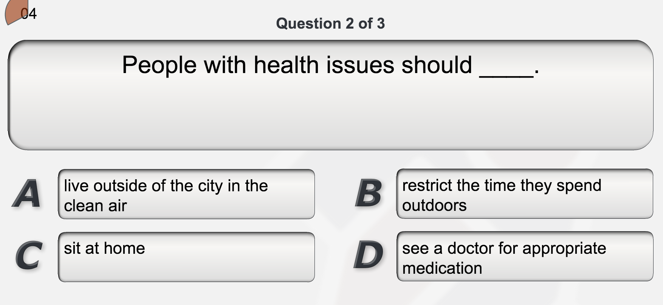

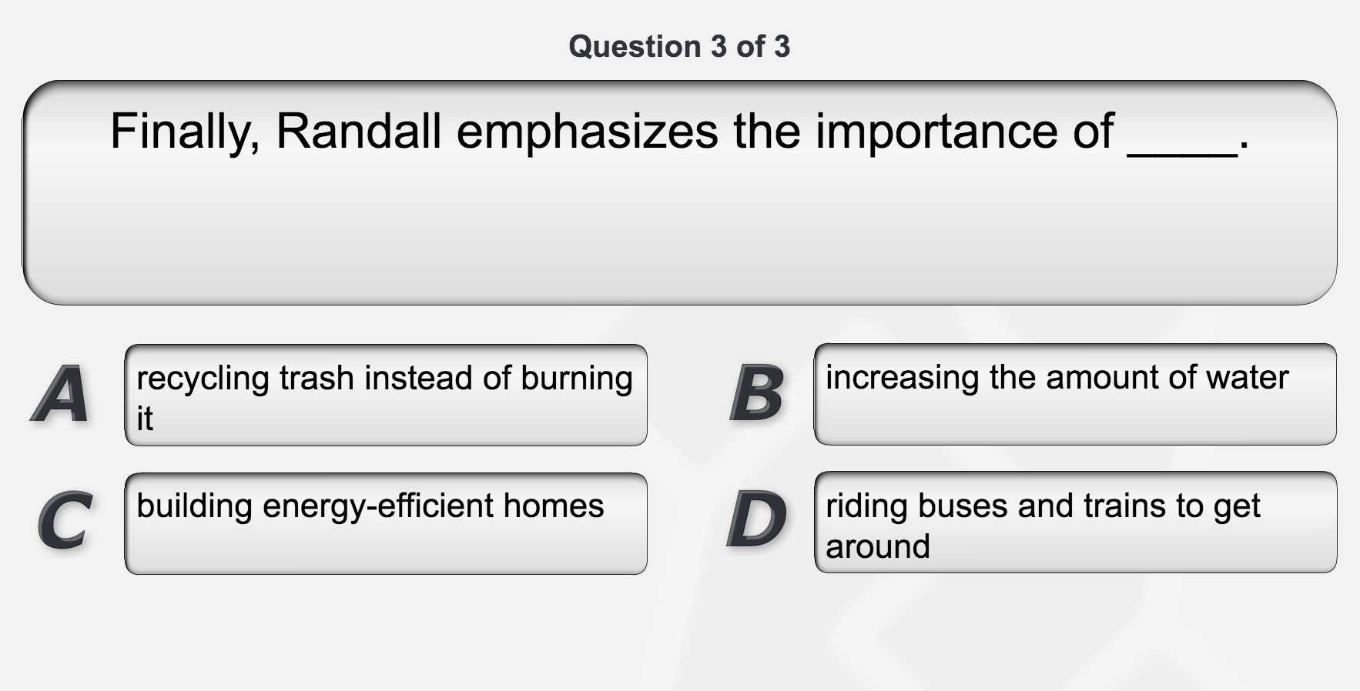
4. Первичная проверка понимания
Here exsists so-called marine litter. What is it? Have you ever heard about it? (Что это такое? Вы когда нибудь слышали об этом?)
Обучающиеся открывают текст «Marine litter». Учитель делит текст на 3 части. Каждая команда читает только свою часть, на это отводится 1 минута. Например: команда зеленых часть - 1, команда красных часть - 2, команда желтых часть - 3. Далее происходит обмен прочитанной информацией: один представитель зеленой команды идет к красным, «красный» к «желтым», «желтый» к «зеленым». Задача - рассказать только свою прочитанную часть!
Учитель следит за временем, когда время выходит, снова происходит обмен: другой обучающийся из группы зеленых идет на этот раз к «желтым», «красный» - к «зеленым», «желтый» - к «красным». (Таким образом, несмотря на то, что была прочитана всего лишь одна часть текста абсолютно все ученики понимают содержание целого текста).
После того, как одна минута истекла, учитель предлагает одному обучающемуся по собственному желанию пересказать текст. Обсуждение текста. Отработка новых лексических единиц.
5. Первичное закрепление
Good job! The last task for today is again on your computers. You need to choose the task «Crossword». Be attentive, here you have a time limit! (Отличная работа! И последнее задание на сегодня – снова на ваших компьютерах. Обратите внимание, что в этом задании установлен временной лимит.)
Групповая работа. Обучающиеся возвращаются в свои личные кабинеты на сайте kubbu. В разделе задания – составленный заранее учителем кроссворд по теме урока.
Учитель следит за ходом и правильностью выполнения в своем личном кабинете он-лайн. После выполнения при возникновении трудностей происходит разбор.

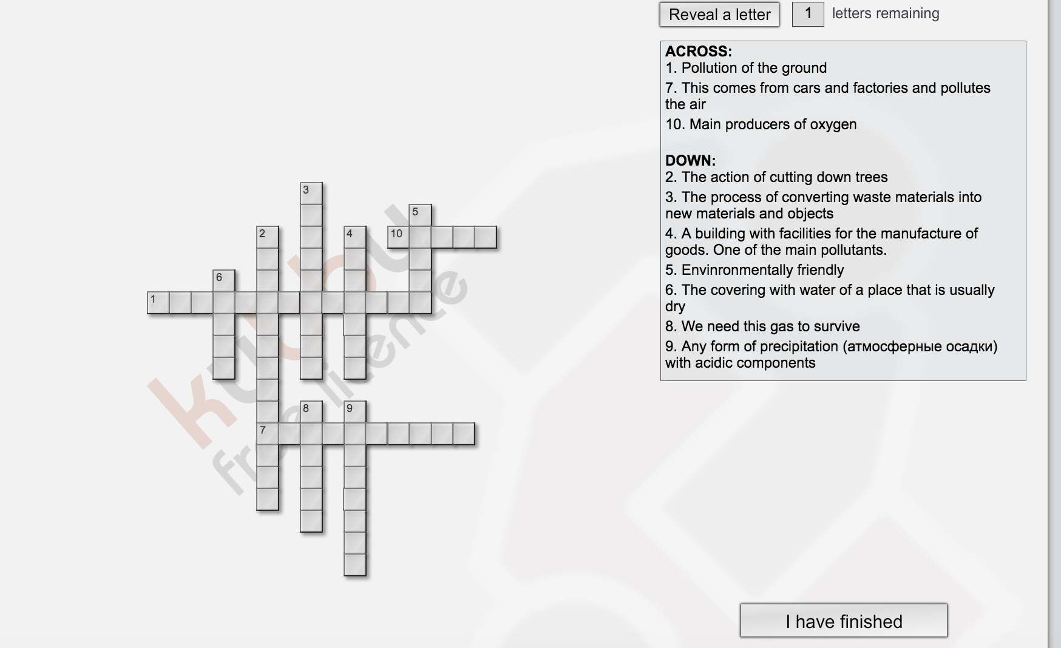

6. Рефлексия
На этапе рефлексии выполняется задание «Телеграмма» - приём актуализации субъективного опыта. Обучающимся предлагается сделать очень краткую запись.
Например: кратко написать самое важное, что уяснил с урока с пожеланиями соседу по парте и отправить (обменяться) или написать в телеграмме пожелание себе с точки зрения изученного на уроке и т.д.

7. Домашнее задание.
Учащимся предлагается на выбор два задания :
- письмо другу по формату ОГЭ на пройденную тему
- эссе «What can I do to prevent pollution?», 80-100 слов

